План
мероприятий месячника школьной библиотеки
МКОУ «Сулевкентская СОШ им. С.А.Абдуллаева» октябрь-ноябрь 2017г.

В рамках объявленного месячника школьных библиотек в школе составлен следующий план мероприятий.

№ | Наименование | Класс | Сроки исполнения | Ответственный
1 | Библиотечный урок «История возникновения библиотеки» | 3б кл | 16.10.2017г. | Школьный библиотекарь
2 | Провести мероприятия ко 85- летию Фазу Алиевой «Фазу Алиева – великая поэтесса Дагестана» |  | 15.11.2017г. | Классный руководитель  Школьный библиотекарь
3 | Рейды по проверке состояния учебников  с 1-11класс | 1-11 | 27.10.2017г. | Зам. директора по воспитательной работе, школьный библиотекарь
4 | Провести литературный час ко дню 130- летию С.Я. Маршак «В гости к С.Я. Маршаку.» | 3акл | 10.11.2017г. | Школьный библиотекарь  Сельский библиотекарь
5 | Провести мероприятия ко дню Единство народов России « Дружба и Братство» | 1акл | 28.10.2017г. | Классный руководитель  Школьный библиотекарь

Отчет о проведении месячника школьной библиотеки
В октябре-ноябре 2017 года в рамках месячника школьных библиотек в
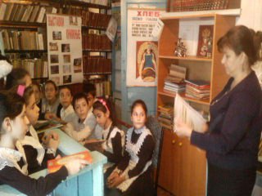
библиотеке МКОУ «Сулевкентская СОШ» запланированы и проведены мероприятия, целью которых являлось привлечение внимания учащихся и педагогов к школьной библиотеке, как главному информационному ресурсу школы.
Месячник начался с проведения библиотечного урока для учащихся третьего класса. Учащиеся 3 класса ознакомились с историей возникновения библиотеки, с правилами пользования библиотекой, как обращаться с книгами, как нужно вести себя в библиотеке.

В рамках месячника в 1 – 11 классах была проведена рейд по проверке состоянию учебников.
Был проведен Литературный час к 130-летию С.Я. Маршака «В гости к С.Я. Маршаку» 3классе, они узнали о его жизни и творчестве, учащиеся рассказывали его сказки и стихи.
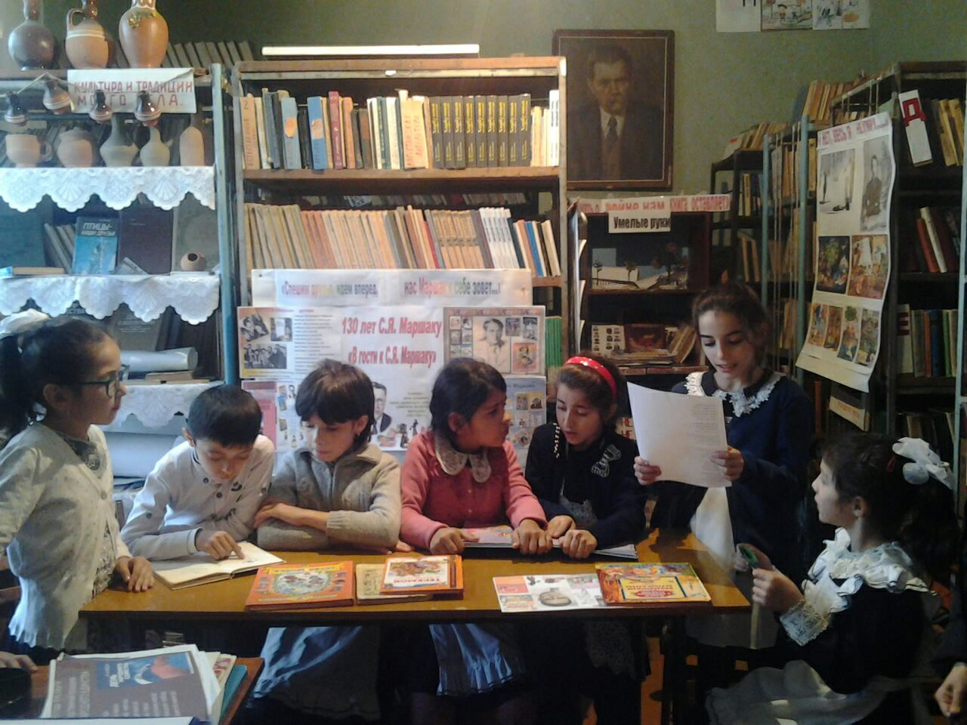
В Дагестане отмечали 85 -летия со дня рождения Фазу Алиевой, к этой дате провели мероприятие в 4 классе «Фазу Алиева –великая поэтесса Дагестана».
Основным задачами на мероприятии являлись информирование учащихся о жизни и деятельности народной поэтессы Фазу Алиевой, развитие у школьников интереса к изучению дагестанской литературы и культуры. Дети читали стихи Фазу Алиевой, пользовались выставкой книг Фазу Алиевой.
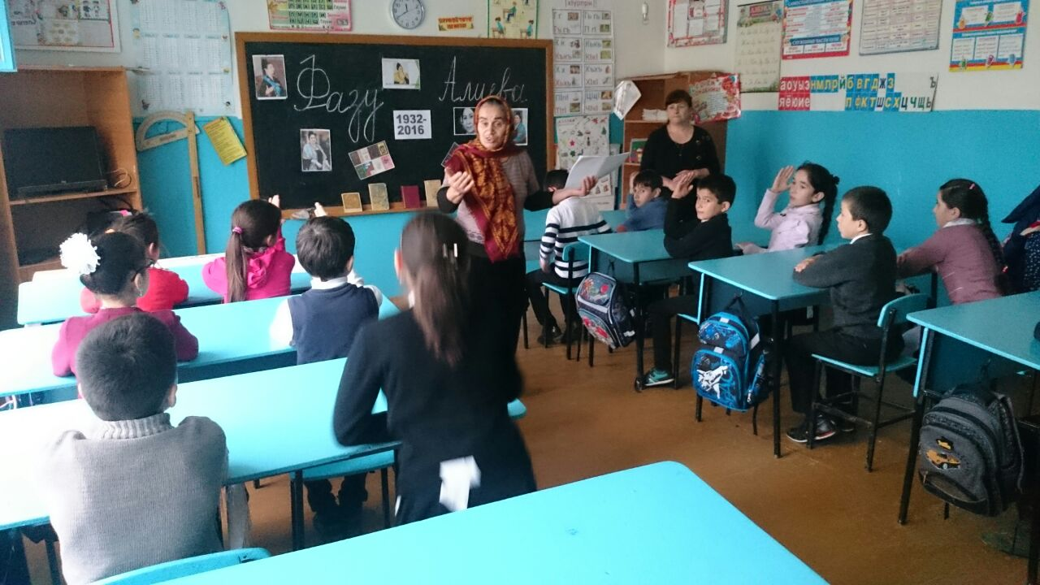

В 1а классе организовано мероприятие «В дружбе наша сила».
Дети вспоминали добрых сказочных персонажей, о которых они говорили на уроках, читали сказки беседовали.
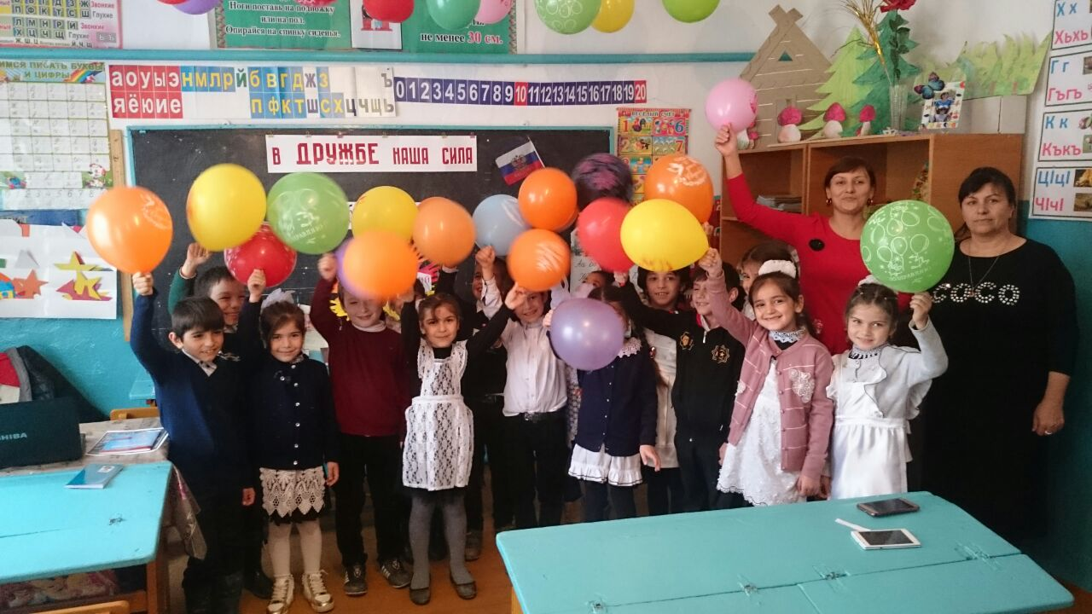
Месячник школьной библиотеки прошёл с пользой для нашей библиотеки. Все мероприятия, проведенные в рамках месячника, привлекли некоторое количество читателей. В результате проведения месячника школьных библиотек мы сумели приблизить детей к чтению, заинтересовать их новинками библиотеки, вспомнить литературных героев и вызвать желание у некоторых ребят перечитать заново знакомые произведения.

